FIŞA DE VERIFICARE
a îndeplinirii standardelor minimale în vederea obţinerii atestatului de abilitare
în cadrul I.O.S.U.D. Universitatea de Medicină şi Farmacie “Carol Davila” Bucureşti
Domeniile de doctorat: Medicină, Farmacie

I. Date despre candidat
Nume: Bojincă
Prenume: Mihai
1. Doctor în ştiinţe
■ DA □ NU
Titlul tezei de doctorat: “ASPECTE ETIOPATOGENICE, CLINICO-IMUNOLOGICE ŞI TERAPEUTICE ÎN FORMELE SEVERE DE POLIARTRITĂ REUMATOIDĂ”, conducător ştiinţific Prof. Dr. Şt. Şuţeanu
Ordinul de confirmare: Ordinul MEC nr. 5237 / 2004

2. Medic/ medic dentist/farmacist primar în specialitatea postului (la disciplinele cu corespondent în reţeaua Ministerului Sănătăţii)
Medic primar Medicină Internă
Ordin MS 637 / 1999
Medic primar Reumatologie
Ordin MS 846 / 2003
■ DA □ NU

II. Date numerice privind îndeplinirea standardelor minimale naţionale, conform anexelor nr. 20 şi 23 ale Ordinului Ministrului Educaţiei Naţionale şi Cercetării Ştiinţifice nr. 6129/20.12.2016

- Articole publicate în reviste cotate ISI în calitate de autor principal

Criteriul | Standard minim | Realizat
Număr articole publicate în reviste cotate ISI în calitate de autor principal | 10 | 11

Criteriu îndeplinit:
■ DA □ NU
Lista articolelor ISI publicate în calitate de autor principal: autori, titlu articol, revistă, an, volum, pagini, factor de impact
1.Bojinca, V; Popescu, CC; Saulescu, IC ; Opris, D; Borangiu, A; Groseanu, L; Balanescu, A; Ionescu, R ; Bojinca, M . VITAMIN D LEVELS ARE ASSOCIATED WITH SYSTEMIC LUPUS ERYTHEMATOSUS DISEASE ACTIVITY. FARMACIA Volume: 64 Issue: 3, Pages: 423-429, Published: MAY-JUN 2016. Factor de impact - 1.5070

2. LAURA OLARIU, BRINDUSA DUMITRIU, LUIZA CRACIUN, EMILIA
BUSE, NATALIA ROSOIU, MIHAI BOJINCA *, TOMA PAPACOCEA.
THE IN VITRO INFLUENCE OF A PHARMACEUTICALLY ACTIVE SMALL SEA FISH EXTRACT ON APOPTOSIS AND PROLIFERATION MECHANISMS AMPLIFIED BY INFLAMMATORY CONDITIONS. FARMACIA, 2018, Vol. 66, 3, Pages 524 - 529. Factor de impact - 1,5070. *corresponding author

3. SERBAN BALANESCU, VIOLETA BOJINCA, ANDRA BALANESCU, MIHAI BOJINCA. Lipoprotein (a) Biology and the Role in Cardiovascular Medicine. REV.CHIM.(Bucharest), 69; No.8; 2018, pages 1987 - 1991. Factor de impact - 1,412 . All authors have equal contribution.
4. MIHAI BOJINCA, VIOLETA CLAUDIA BOJINCA, ANDRA RODICA BALANESCU, SERBAN MIHAI BALANESCU. Macro Creatine Kinase (macro CK) in Clinical Practice. REV.CHIM.(Bucharest) 69; No.8; 2018, pages 2107 - 2109. Factor de impact - 1,412 . All authors have equal contribution.
5. M. Bojincă, St.S. Aramă, Violeta Bojincă, Mihaela Milicescu, Al. Croitoru,Victoria Aramă, Anișoara Cîmpean. Studiu comparativ al metaloproteinazelor în lichidul sinovial, efectuat asupra pacienților cu artrită reumatoidă și artroză. REV. CHIM. (București), 58;Nr. 12;2007, pages 1327 - 1331. Factor de impact - 0,389
6. ANDRA‐RODICA BĂLĂNESCU, VIOLETA CLAUDIA BOJINCĂ, MIHAI BOJINCĂ, TEODORA DONISAN and SERBAN MIHAI BĂLĂNESCU. Cardiovascular effects of methotrexate in immune‐mediated inflammatory diseases. (Review) EXPERIMENTAL AND THERAPEUTIC MEDICINE 17: 1024-1029, 2019. Factor de impact - 1,448. ARB, VCB, MB, TD and SMB contributed to writing and preparing the manuscript, and collecting the relevant literature. All authors read and approved the final version of manuscript.
7. VIOLETA BOJINCA, CLAUDIU POPESCU, ANDRA RODICA BALANESCU, SERBAN MIHAI BALANESCU, MIHAI BOJINCA. Osteoporosis and Bone Metabolism in Treatment-naive Primary Prostate Adenocarcinoma Patients. REV.CHIM.(Bucharest)69; No. 5; 2018 pages 1099 - 1105. Factor de impact - 1,412. All authors had equal contribution .
8. Olivia M. Popa 1,†, Mihai Bojinca 2,†, Violeta Bojinca, Monica I. Dutescu, Mihaela Meirosu, Ruxandra E. Caisan, Claudia Ciofu, Constantin Bara and Luis O. Popa. A Pilot Study of the Association of Tumor Necrosis Factor Alpha Polymorphisms with Psoriatic Arthritis in the Romanian Population. 2011, 12, 5052-5059. Factor de impact - 2,598. † These authors contributed equally to this work.
9. SERBAN BALANESCU, VIOLETA CLAUDIA BOJINCA, ADRIAN IANCU, MIHAI BOJINCA, ANDRA BALANESCU. Postmenopausal Calcium and Vitamin D Supplements Controversy: Do They Increase Cardiovascular Risk? REV.CHIM.(Bucharest), 69; No. 4; 2018, pages 956 - 960. Factor de impact - 1,412 . All authors had equal contribution.
10. Sarah Leggett, Antje van der Zee-Neuen, Annelies Boonen, Dorcas E. Beaton, Mihai Bojinca, Ailsa Bosworth, Sabrina Dadoun, Bruno Fautrel, Sofia Hagel, Catherine Hofstetter,Diane Lacaille, Denise Linton, Carina Mihai, Ingemar F. Petersson, Pam Rogers,Jamie C. Sergeant, Carlo Sciré, and Suzanne M.M. Verstappen on behalf of the At-work Productivity Global Measure Working Group. Test-retest Reliability and Correlations of 5 Global Measures Addressing At-work Productivity Loss in Patients with Rheumatic Diseases. The Journal of Rheumatology 2016; 43:2. Factor de impact - 3,150
11. VIOLETA-CLAUDIA BOJINCĂ1*, CLAUDIU C. POPESCU2*, RALUCA-DANIELA DECIANU1*, ANDREI DOBRESCU1*, ȘERBAN MIHAI BĂLĂNESCU3*, ANDRA-RODICA BĂLĂNESCU1* and MIHAI BOJINCĂ4*. A novel quantitative method for estimating bone mineral density using B-mode ultrasound and radiofrequency signals-a pilot study on patients with rheumatoid arthritis. EXPERIMENTAL AND THERAPEUTIC MEDICINE. DOI: 10.3892/etm.2019.7746. Factor de impact – 1,448. All authors read and approved the final manuscript.

- Articole publicate în reviste cotate ISI în calitate de coautor

Criteriul | Standard minim | Realizat
Număr articole publicate în reviste cotate ISI în calitate de coautor | 5 | 9

Criteriu îndeplinit:
■ DA □ NU
Lista articolelor ISI publicate în calitate de coautor: autori, titlu articol, revistă, an, volum, pagini, factor de impact
1. Olivia Mihaela Popa, Eva Kriegova, Luis Popa, Petra Schneiderova, Monica Irina Dutescu, Mihai Bojinca, Constantin Bara, Martin Petrek. Association study in Romanians confirms IL23A gene haplotype block rs2066808/rs11171806 as conferring risk to psoriatic arthritis. Cytokine 63 (2013) 67–73 Factor de impact - 2,83
2. O. M. Popa, M. Bojinca, V. Bojinca, C. Ciofu, M. I. Dutescu, A. Bardan, R. Sfrent-Cornateanu, M. Petrek, C. Bara & L. Popa. Distribution of HLA-B27 in Romanian spondyloarthritides patients. International Journal of Immunogenetics 2010, 37, 513–516. Factor de impact - 0,40
3. M. Cherciu, L. O. Popa, M. Bojinca, M. I. Dutescu, V. Bojinca, C. Bara & O. M. Popa. Functional variants of ERAP1 gene are associated with HLA-B27 positive spondyloarthritis. Tissue Antigens, 2013, 82, 192–196. Factor de impact - 1,38
4. O. M. Popa, L. Popa, M. I. Dutescu, M. Bojinca, V. Bojinca, C. Ciofu, C. Bara, F. Mrazek & M. Petrek. HLA-C locus and genetic susceptibility to psoriatic arthritis in Romanian population. Tissue Antigens 77, 325–328. Factor de impact - 1,23
5. T. Donisan, V. C. Bojincă, M. A. Dobrin, D. V. Bălănescu, D. Predețeanu, M. Bojincă, F. Berghea, D. Opris, L. Groșeanu, A. Borangiu, C. L. Constantinescu, R. Ionescu, A. R. Bălănescu. The relationship between disease activity, quality of life, and personality types in rheumatoid arthritis and ankylosing spondylitis patients. Clinical Rheumatology 2017 36 (7), pp. 1511-1519. Factor de impact - 1,88
6. Soare, A., Gheorghiu, A.M., Aramă, V., Bumbăcea, D., Dobrotă, R., Oneaţă, R., Pintilie, S., Milicescu, M., Ancuţa, I., Martin, A., Sasu, M., Ciofu, C., Macovei, L., Stoica, V., Bojincă, M., Mihai, C. Risk of active tuberculosis in patients with inflammatory arthritis receiving TNF inhibitors: a look beyond the baseline tuberculosis screening protocol. (2018) Clinical Rheumatology, 37 (9), pp. 2391-2397. Factor de impact - 1,47
7. Negrei, C., Bojinca, V., Balanescu, A., Bojinca, M., Baconi, D., Spandidos, D.A., Tsatsakis, A.M., Stan, M. Management of rheumatoid arthritis: Impact and risks of various therapeutic approaches (Review) (2016) Experimental and Therapeutic Medicine, 11 (4), pp. 1177-1183. Factor de impact - 0,74
8. Leggett S, van der Zee-Neuen A, Boonen A, Beaton D, Bojinca M, Bosworth A, Dadoun S, Fautrel B, Hagel S, Hofstetter C, Lacaille D, Linton D, Mihai C, Petersson IF, Rogers P, Sciré C, Verstappen SM; at-work productivity global measure working group. Content validity of global measures for at-work productivity in patients with rheumatic diseases: An international qualitative study. Rheumatology (Oxford). 2016 Aug;55(8):1364-73. Impact factor - 2,52
9. VIOLETA CLAUDIA BOJINCĂ, MIHAI BOJINCĂ, CRISTINA-ILEANA IOSIF, ŞERBAN MIHAI BĂLĂNESCU, ANDRA RODICA BĂLĂNESCU. Diagnostic challenges in a patient with calciphylaxia – a case report. Rom J Morphol Embryol 2018, 59(2):591–594. Impact factor - 0.32. Corresponding author - Mihai Bojincă, Associate Professor, MD, PhD, Department of Internal Medicine and Rheumatology, “Dr. Ion Cantacuzino” Hospital.

- Factorul cumulat de impact pentru articolele publicate ca autor principal în reviste cotate ISI (FCIAP)

Criteriul | Standard minim | Realizat
(ISI) Factor cumulat de impact autor principal | 10 | 17.895

Criteriu îndeplinit:
■ DA □ NU
- Indexul Hirsch

Criteriul | Standard minim | Realizat
Index Hirsch (Web of Science) | 6 | 7

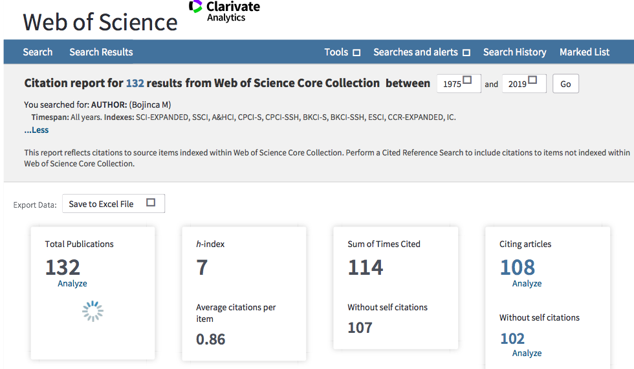

Criteriu îndeplinit:
■ DA □ NU

Confirm prin prezenta că datele menționate mai sus sunt reale și se referă la propria mea activitate profesională și științifică

Data Semnătura candidatului
_________ ____________________
Note asupra metodei de calcul:O revistă cotată ISI este o revistă pentru care Thomson Reuters calculează și publică factorul de impact în „Journal Citation Reports”;
- Autorul sau autorii principali ai unei publicații se consideră a fi oricare dintre următorii:
  - Primul autor
  - Autorul corespondent
  - Alți autori, a căror contribuție este indicată explicit în cadrul publicației a fi egală cu contribuția primului autor sau a autorului corespondent
  - Ultimul autor
- În analiză vor fi incluse articole originale și reviews. În cazul publicațiilor în reviste cu factor de impact mai mare decât 3, pot fi luate în considerare și alte tipuri de publicații in extenso (nu rezumate).
- Articolele din cadrul standardelor minimale și obligatorii trebuie să fie publicate, nu în curs de publicare (nu se acceptă adeverințe).
- Factorul cumulat de impact va fi calculat pentru articolele la care candidatul este autor principal (FCIAP). FCIAP = suma factorilor de impact ai articolelor publicate de autor în calitate de autor principal în reviste cotate ISI;
- Va fi luat în considerare Indexul Hirsch calculat utilizând ISI Web of Science, Core Collection, Thomson Reuters, pentru întreaga carieră a candidatului („all years”);

